- Перейдите по ссылке: https://onlinetestpad.com/training
- В открывшемся окне введите свой персональный код и пароль.
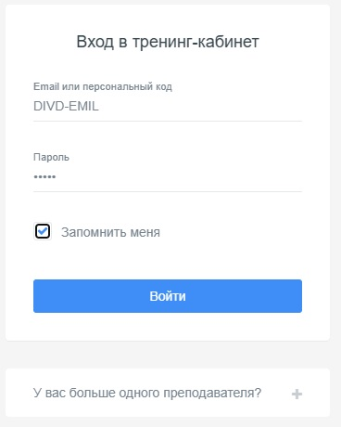

- Для выполнения назначенной вам работы, необходимо нажать ссылку, как показано на рисунке:
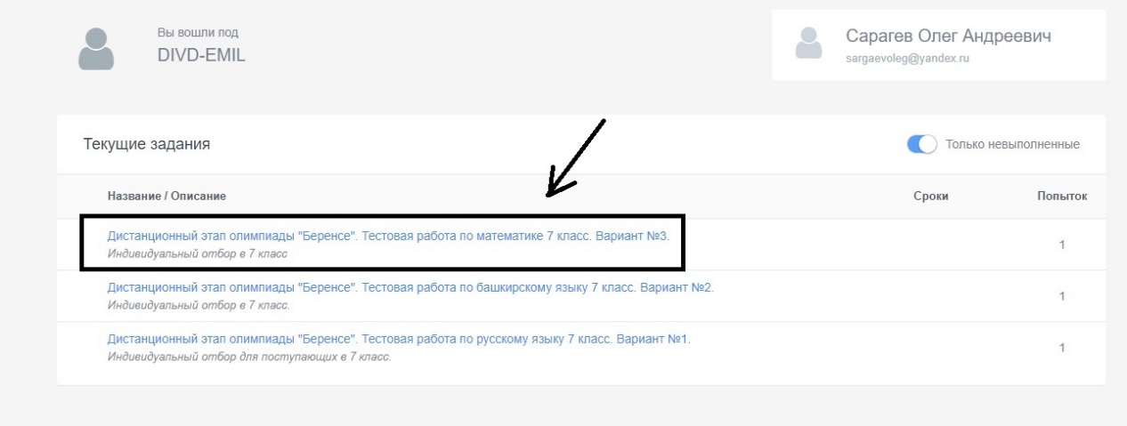
- Что бы приступить к выполнению конкурсной работы необходимо нажать ан кнопку «Приступить к выполнению» как это указано на рисунке: